VELOCITA’ ISTANTANEA
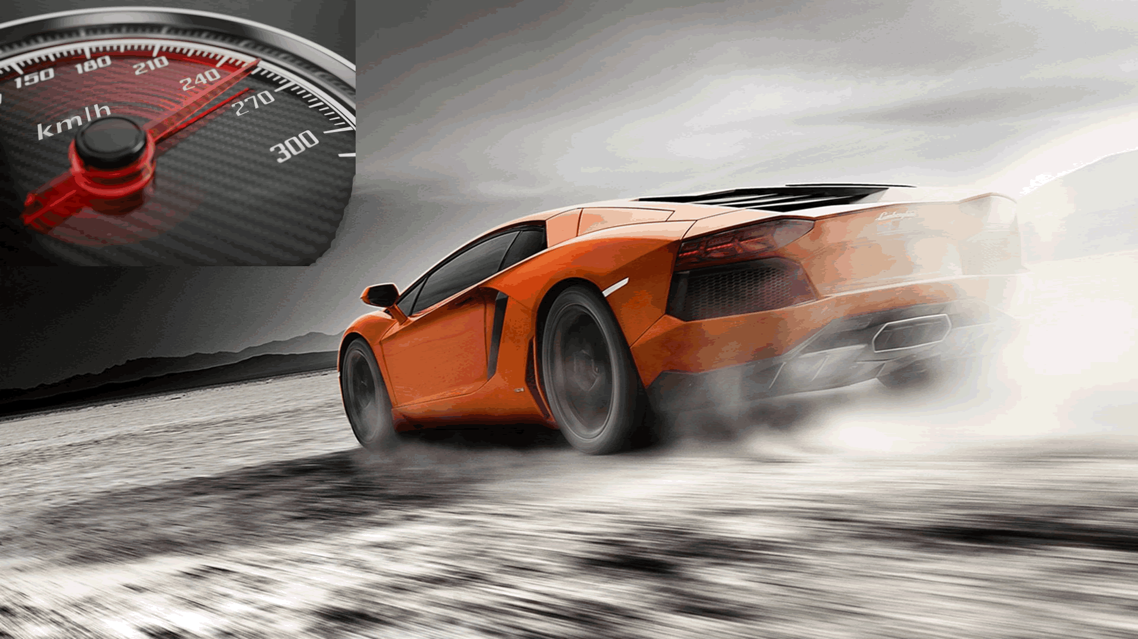
In altri appunti abbiamo definito la velocità come la grandezza che misura la rapidità di movimento di un corpo. Abbiamo affermato che essa è uguale al rapporto fra spazio percorso (ΔS) e tempo impiegato (Δt) ed abbiamo chiamato tale rapporto velocità media (V_{m}): V_{m} = ΔS/Δt. Abbiamo anche affermato che la velocità media non rappresenta un valore esatto della velocità istante per istante ma piuttosto una media della rapidità del movimento nell’intervallo Δt misurato. Però quando andiamo in auto o in motorino o in bicicletta e freniamo o acceleriamo abbiamo la percezione che la velocità cambi ad ogni istante: in altre parole, abbiamo la sensazione che esista una velocità ben precisa calcolabile non tanto come media in un intervallo Δt ma piuttosto come valore esatto per ogni istante di tempo “t”. Questo secondo tipo di velocità misura la rapidità del movimento istante per istante e perciò possiamo chiamarla velocità istantanea (Vist).
Se vogliamo dare una definizione più rigorosa possiamo fare un semplice disegno: se devo rappresentare un intervallo di tempo Δt posso disegnare una linea estesa per un tratto lungo “Δt”. E se invece voglio disegnare un istante t ? Io devo disegnare sul foglio un singolo punto che mi rappresenta il singolo istante t: ma quanto è lungo un punto? Un punto è lungo… zero, non ha lunghezza è semplicemente un punto! Perciò posso affermare che un istante di tempo “t” è un intervallo Δt di lunghezza zero. In conclusione, posso dichiarare che:
la velocità istantanea è la velocità media calcolata in un intervallo di tempo Δt uguale a zero

Velocità istantanea: definizione matematica
Come sempre in Fisica, ad ogni definizione deve essere associata un’equazione che la definisca in ambito matematico: perciò devo trovare il modo di definire la velocità istantanea attraverso un calcolo. “Semplice, Prof! Basta applicare la definizione di velocità media e porre Δt=0s!”
“Calma, pargoli! Sembra facile… ma facile non è! Infatti, cosa accade se scrivo la definizione di velocità con Δt=0s? Proviamo.” Se Δt=0 allora anche ΔS=0 (un corpo non può spostarsi in un tempo nullo) e perciò Vist=ΔS/Δt=0/0. La divisione è indeterminata! Dunque, la velocità istantanea non è matematicamente calcolabile!

Velocità istantanea: definizione fisica
Il problema della definizione matematica è che essa usa il valore Δt=0s, che rende la frazione indeterminata. La matematica non può fare altrimenti: la velocità istantanea deve avere il Δt esattamente nullo altrimenti non è più istantanea ma media. La Fisica invece può usare un semplice espediente per superare questo ostacolo.

Abbiamo detto più volte che in Fisica non è possibile garantire l’uguaglianza esatta a causa degli errori e perciò due grandezze sono definite fisicamente uguali non quando sono esattamente uguali (in Fisica è impossibile garantire l’uguaglianza esatta fra due grandezze a causa degli errori, come già detto tante volte) ma quando sono uguali entro gli errori. Posso perciò usare questo fondamentale concetto per dare una definizione di velocità istantanea che sia fisicamente rigorosa. Andiamo per gradi.

Per prima cosa osserviamo una persona che cammina. Voglio calcolare la velocità con cui cammina: il laboratorio di ricerca che mi ha commissionato la misura richiede che la velocità sia calcolata con un errore massimo del 10%. Posso calcolare la velocità media della persona con Δt=1minuto? In 1minuto ella ha avuto il tempo di accelerare, di decelerare, di fermarsi e magari di tornare indietro. Posso affermare che la velocità media con Δt=1minuto è rimasta costante entro il 10%? Direi proprio di no.

E se invece uso Δt=1s? A meno che non stia iniziando uno scatto o si stia fermando di botto, il camminatore in 1secondo non ha il tempo di cambiare la sua velocità oltre il 10%. Perciò posso usare il valore Δt=1s per
calcolare la sua velocità media e dichiarare: “la velocità media calcolata con Δt=1s corrisponde alla velocità istantanea della camminata della persona entro l’errore richiesto (in questo esempio: entro il 10%).”

Se però volessi misurare con grande precisione il singolo passo dell’uomo, ad esempio entro un errore dell’1%, un valore Δt=1s non è sufficientemente piccolo: in 1s una persona ha il tempo di sollevare la gamba e di appoggiarla e questi due movimenti avvengono con velocità variabile che cambia più dell’1%. Se l’errore richiesto è dell’1% devo usare un Δt ancora più piccolo, così piccolo che la velocità cambi meno dell’1%: ad esempio posso scegliere un valore di Δt=0,05s perché in un tempo di 0,05s la velocità del mio piede cambia meno dell’1%. A questo punto posso dichiarare: “la velocità media calcolata con Δt=0,05s corrisponde alla velocità istantanea del passo della persona entro l’errore richiesto (in questo caso: entro 1%).”

Questi esempi dovrebbero chiarire quale è la definizione fisica di velocità istantanea: bisogna misurare lo spostamento ΔS in un intervallo di tempo Δt così piccolo che la velocità cambi meno dell’errore richiesto dalla misura e poi fare il rapporto: V=ΔS/Δt. In altre parole:

la velocità istantanea è la velocità media calcolata in un intervallo di tempo così breve che essa può essere considerata costante entro l’errore richiesto dalla misura (definizione fisica)

E’ evidente che ogni tipo di movimento ha il suo “Δt sufficientemente breve”. Se voglio misurare con precisione la velocità di un’auto posso scegliere Δt=0,01s: in un centesimo di secondo l’automobile cambia di pochissimo la sua velocità. Se invece voglio misurare la velocità di un elettrone… in 0,01s esso è in grado di percorrere fino a 3.000.000m; in tale spazio esso è in grado di urtare e rimbalzare miliardi di volte! E’ evidente che per il moto di un elettrone dovrò scegliere un Δt molto più piccolo! All’opposto, un pianeta che orbita intorno al Sole può impiegare anni per eseguire una rivoluzione: in questo caso, un Δt di qualche ora è più che sufficiente per il calcolo della velocità istantanea.

Velocità istantanea: definizione grafica
La definizione fisica è rigorosamente corretta ma comunque non ci permette di trovare un valore esatto della velocità istantanea bensì un valore approssimato entro gli errori. Ma dove non arriva né la Matematica né la Fisica arriva la… Geometria! E’ infatti grazie ad essa che è possibile ottenere un valore rigorosamente esatto per la velocità istantanea. Per dare la definizione grafica di velocità istantanea dobbiamo usare il grafico tempo-Spazio.

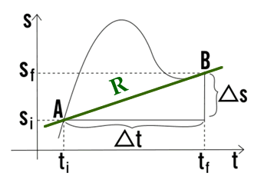
Infatti, la velocità istantanea ha una interessante interpretazione grafica nel grafico Tempo-Spazio di un corpo. Supponiamo di voler calcolare la velocità media fra il tempo iniziale t_{i} e il tempo finale t_{f}. La differenza fra il tempo finale t_{f} e quello iniziale t_{i} rappresenta l’intervallo di tempo Δt mentre la differenza fra la posizione finale S_{f} e la posizione iniziale Si è lo spostamento ΔS. La velocità media è perciò: Vm = ΔS/Δt (vedi Figura1).
Graficamente, questo rapporto rappresenta la pendenza (cioè: il coefficiente angolare) della retta R congiungente i punti A e B. In altre parole:
Figura 1

la velocità media in un grafico tempo-Spazio è data dalla pendenza (coefficiente angolare) della retta congiungente i punti A(iniziale) e B(finale)

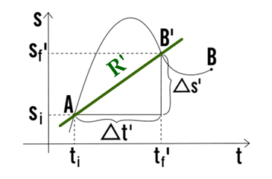
Ora, se volessimo conoscere la velocità istantanea dell’oggetto quando si trova in A potremmo seguire questo ragionamento: prendiamo un Δt più piccolo e spostiamo B nella posizione B’ più vicina ad A. La nuova velocità media è: Vm’ = ΔS’/Δt’ , cioè la pendenza della retta secante R’ : questo valore è più vicino a quello della velocità istantanea in A di quanto lo sia Vm perché ho preso un intervallo Δt’ più piccolo di Δt (vedi Figura2).

Figura 2
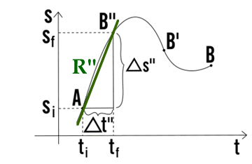
Per essere ancora più precisi avviciniamo ulteriormente B’ ad A in un nuovo punto che chiamiamo B’’: potremmo anche qui calcolare la nuova velocità media Vm’’ = ΔS’’/Δt’’, cioè la pendenza della retta secante R’’, che sarà ancora più vicina alla velocità istantanea in A perché Δt’’ è più piccolo sia di Δt’ che di Δt (vedi Figura3).

L’idea è che ad ogni passaggio di avvicinamento di B ad A l’intervallo di tempo Δt si riduce sempre di più e perciò il valore del rapporto Vm = ΔS/Δt che calcoliamo, cioè la pendenza della retta secante, è sempre più vicino a quello della velocità istantanea in A.
Figura 3

Infine, immaginiamo di prendere un intervallo di tempo molto piccolo, cioè Δt prossimo allo zero: in questo caso vedremo che il punto B’’’ è praticamente coincidente con A. Ma se B’’’ coincide con A la retta che congiunge A e B’’’ non è più secante al grafico ma è la retta tangente “t”! (vedi Figura4)

La pendenza della tangente “t” rappresenta perciò la velocità quando B’’’ coincide con A, cioè quando Δt= 0s: ma allora la pendenza della tangente “t” coincide con la velocità istantanea! Possiamo perciò concludere che:
la pendenza della retta tangente in A rappresenta la velocità istantanea in A

Schematizziamo questo ragionamento con questi brevi passi:
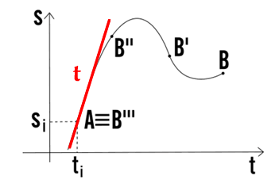
- La velocità media in un intervallo di tempo Δt è data dalla pendenza della retta che seca il grafico in A e B.
- Se Δt diventa sempre più piccolo allora B si avvicina sempre più ad A e la retta secante si avvicina sempre più ad essere la retta tangente al grafico in A.
- Infine: quando Δt = 0s il punto B coincide con A e la retta secante diventa la retta tangente.
- Conclusione: poiché la velocità è la pendenza della retta secante e quando Δt=0s la retta secante diventa la retta tangente → la velocità con Δt=0s (velocità istantanea) è la pendenza della retta tangente.
Figura 4
Due semplici video che ben illustrano questi passaggi sono linkati nel mio sito ai link:
https://www.youtube.com/watch?v=_ETh4FmTsF8
https://www.youtube.com/watch?v=oiNBu0uwEZ4
Testo ripreso (e poi leggermente rielaborato) dal sito:
https://www.youmath.it/lezioni/fisica/cinematica/2944-velocita-istantanea.html

Tecnica pratica del calcolo di Vist dal grafico S-t
Per il calcolo della pendenza della tangente è sufficiente scegliere due punti qualsiasi su di essa, abbastanza lontani fra loro affinché il disegno sia chiaro, e misurare il loro ΔS e Δt. Il rapporto ΔS/Δt è la pendenza della tangente e dunque la velocità istantanea. Due esempi di calcolo di velocità istantanea sono dati in Figura 2.
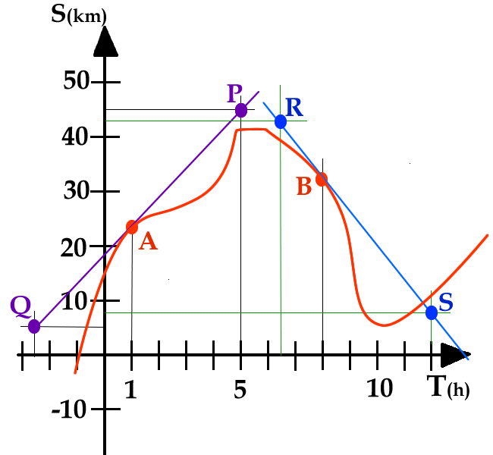
Voglio calcolare la velocità istantanea (Vist) per t_{A}=1h. Traccio la tangente in A al grafico t-S: su tale retta scelgo due punti arbitrari, ad esempio i punti P≡(5h : 45km) e Q≡(-2,5h : 5km).
ΔS = S_{P}-S_{Q} = 45km-5km = 40km
Δt = t_{P}-t_{Q} = 5h-(-2,5h) = 7,5h →
Vist = 40km/7,5h = 5,33km/h
Dunque, il corpo al tempo t_{A}=1h si muove con la velocità: Vist = 5,33km/h

Voglio calcolare la velocità istantanea per t_{B}=8h. Traccio la tangente in B al grafico t-S: su tale retta scelgo due punti arbitrari: R≡(6,5h : 42km) e S≡(12h : 8km).
Figura 2
ΔS = S_{S}-S_{R} = 8km-42km = -34km
Δt = t_{S}-t_{R} = 12h - 6,5h = 5,5h →
Vist = -34km/5,5h = -6,18km/h
Dunque, il corpo al tempo t_{B}=8h si muove con la velocità: Vist = -6,18km/h

Nota che una pendenza verso l’alto indica “moto verso il (+)” e perciò Vist > 0 ; all’opposto, una pendenza verso il basso indica “moto verso il (-)” e dunque Vist < 0.

Negli appunti: “ VELOCITA’ MEDIA (in un S.d.R. 1D)”

